ПЛАН-КОНСПЕКТ УРОКА
______________Спряжение глаголов______________
ФИО Слюсаренко Ольга Леонидовна
Место работы МКОУ « Солдатско – Степновская СОШ» Волгоградская область

Должность учитель начальных классов
Предмет русский язык
Класс 4
Тема и номер урока в теме « Спряжение глаголов» урок №2
Базовый учебник « Русский язык» учебник 4 класс М.Л.Каленчук Академ /Учебник

- Цель урока: сформировать и закрепить у обучающихся понятие о спряжении
( об изменении по лицам и числам)

9. Задачи:
- обучающие: расширить умение определять спряжение глаголов ,
определять правильное написание безударного окончания глагола.
Развивающие: развивать умение определять спряжение глагола по их личным окончаниям
-воспитательные: воспитать орфографическую зоркость
Тип урока урок закрепления знаний , умений, навыков
- Формы работы учащихся фронтальная ,индивидуальная
- Необходимое техническое оборудование, мультимедийный проектор, экран, компьютер учителя
- Структура и ход урока
- Метод практический

Таблица 1.
СТРУКТУРА И ХОД УРОКА
№ | Этап урока | Название используемых ЭОР  (с указанием порядкового номера из Таблицы 2) | Деятельность учителя  (с указанием действий с ЭОР, например, демонстрация) | Деятельность ученика | Время  (в мин.)
1 | 2 | 3 | 5 | 6 | 7
1 | Организационный момент |  | Организовать деятельность учащихся по восприятию, осмыслению, первичному запоминанию новых знаний и способов деятельности  Мотивируя деятельность учащихся , учитель читает стихотворение  Что без меня предметы ?  Лишь названья,  А я приду –  Всё в действие придёт.  Летит ракета.  Люди строят здания.  Цветут сады, И хлеб в полях растёт.  О какой части речи мы будем сегодня говорить ? | Учащиеся слушают стихотворение учителя и отвечают на поставленные вопросы, принимают тему урока | 1мин
2 | Орфографи  ческая раз  минка.. | Т. №1. Интерактивная игра.  Ресурс№2  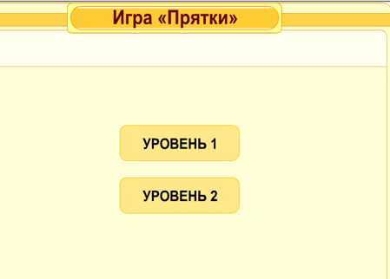 | Предлагает выполнить задания в игровой форме.  Демонстрируя игру учитель обращает внимание на орфограмму представленную в игре парный согласный (б) | Отвечают на вопросы, конкретизи  руют знания о неоднозначности соотношений звуков и букв.  Повторяя правило по теме « звуки и буквы» | 3мин
3 | Актуализация опорных знаний учащихся |  | Учитель задаёт первый вопрос, например:  - Что такое глагол?  - Что такое спряжение глагола?  - Как определить вид глагола?  - Как изменяются глаголы в прошедшем времени? | Учащийся, которому вопрос был адресован, после ответа на него задаёт следующий вопрос любому однокласснику, например:  - Как изменяются глаголы? | 6мин
 |  | Ресурс№1  Таблица 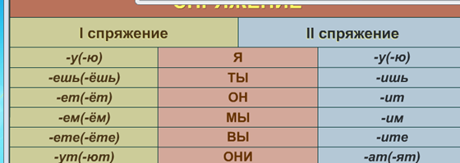  Спряжение глаголов» | Учитель:  - На прошлом уроке мы с вами говорили о спряжении глаголов. Давайте вспомним, что такое спряжение глаголов?  - Запишите личные окончания глаголов: 1 вариант – Iспряжения, второй вариант – IIспряжения.  - Теперь обменяйтесь тетрадями и проверьте работу соседа по таблице  Появляется ресурс, с помощью которого дети проверяют друг друга | Учащиеся:  - Спряжение – это изменение глаголов по лицам и числам.  Учащиеся записывают окончания по памяти.  Выполняют взаимопроверку с опорой на ЭОР.
5 | Самостоятельная работа учащихся |  | Прочитайте правило в учебнике на странице 48 и сравните с тем правилом которое сформулировали вы .  Воспроизведение правила 1-2 учениками , приведение примеров. | Учащиеся выполняют задания самостоятельно | 5мин
6 | Применение теоретических знаний | Ресурс№3  Тест 07.1. Спряжение глаголов (N 141057 | Учитель:  - Чтобы проверить свои знания по данной теме, вам предлагается выполнить тест.  Тест включает 5 заданий, обучающая цель которых: 1) повторить определение 1 и 2 спряжения глагола;  Учитель предлагает выполнить 1 часть теста | Учащиеся выполняют тест  Только первое задание определяют 1 и 2 спряжение глаголов | 10мин
7  8. | Физминутка  Этап закрепления знаний | Работа по учебнику  С 53 | Физкультминутка.  Если услышите глагол, который оканчивается на -^и^ть, хлопаете 1 раз. Если назову глагол, который оканчивается на любые другие буквы, топаете. Попытайтесь сосчитать, сколько глаголов, оканчивающихся на -ить, будет названо. ( Клеить, думать, спасать, строить, успеть, купить, полоть, тянуть, спешить, сеять, рыть, зеленеть, встречать, помогать.) - 4гл.  Учитель предлагает детям ответить на вопросы Что нужно сделать , чтобы определить спряжение глаголов?  Вернемся к таблице в учебнике с51  Можно ли ошибиться в написании окончаний этих глаголов ? | Дети выполняют задание  Учащиеся отвечают на поставленные вопросы, тем самым повторяя написание окончаний глаголов с опорой на таблицу учебника
8 | Подведение итогов урока(рефлексия достижения цели), комментированное выставление оценок |  | Подведение итогов урока.  Оценивает результаты работы учащихся на уроке. Выставляет оценки за урок. | Делают выводы.  Анализируют результаты своей работы на уроке  Что получилось, что узнали нового, какие знания и умения закрепили

Приложение к плану-конспекту урока
Спряжение глаголов

Таблица 2.
ПЕРЕЧЕНЬ ИСПОЛЬЗУЕМЫХ НА ДАННОМ УРОКЕ ЭОР
№ | Название ресурса | Тип, вид ресурса | Форма предъявления информации (иллюстрация, презентация, видеофрагменты, тест, модель и т.д.) | Гиперссылка на ресурс, обеспечивающий доступ к ЭОР
1 | "Спряжение глаголов" (N 140164) | Информационный | Интерактивная гипертекстовая трёхуровневая таблица с открывающимися вложениями, которые содержат текстовые комментарии и примеры спряжения глаголов. | http://files.school-collection.edu.ru/dlrstore/3b8fdf43-cb15-42ec-b29a-4eedc3ae8ffd/%5BIS-TA_05-11_04%5D_%5BIA_11-AT%5D.swf
2 | Интерактивная игра | практический |  | http://files.school-collection.edu.ru/dlrstore/0c497652-2bf7-4edf-8785-085e856d1037/ResFile.SWF
3 | Тест 07.1. Спряжение глаголов (N 141057 | Практический, тест | Практический, тест  Тест включает 5 заданий, обучающая цель которых: 1) повторить определение 1 и 2 спряжения глагола; 2) научиться различать глаголы с ударными личными окончаниями от тех, спряжение которых определяется по гласной перед -ть; 3) научиться различать вид глагола при определении спряжения; 4) научиться обращаться к орфографическому словарю при определении спряжения глагола, если гласная перед -ть - безударная; 5) запомнить глаголы-исключения 1 и 2 спряжения. | http://school-collection.edu.ru/catalog/res/bffa8d4f-0338-4a3b-9440-0b17c302d7df/?from=5593f151-7570-42c2-afc4-266c38224698&interface=themco

